

* **上周行情回顾**

周五（8月1日）美元兑人民币中间价报7.1496，调升2基点，上周累计调升77个基点。港交所美元兑人民币期货主力合约CUSF2509收涨0.84%。新交所美元兑离岸人民币期货主力合约UCU25收涨0.83%。

美元兑在岸人民币收报7. 2106，美元兑离岸人民币收报7.1929，在当周分别上调427和上调248个基点。欧元兑人民币报8.2975、英镑兑人民币报9.5556、日元兑人民币报4.7919、澳元兑人民币报4.6460，在当周分别降1140、降934、降520和降598个基点。

上周央行公开市场累计进行了16632亿元逆回购操作，当周央行公开市场有16563亿元逆回购到期，因此净投放69亿元。

* **消息回顾**

1、央行部署下半年重点工作提到，继续实施好适度宽松的货币政策，抓好各项货币政策措施的执行，畅通货币政策传导，提升货币政策实施效果。强化利率政策执行和监督。加大“两重”“两新”等重点领域的融资支持力度。支持化解重点产业结构性矛盾。加快拓展贸易项下人民币使用。

2、国家发改委部署下半年九方面工作，强调要以稳就业扩内需为重点做好政策预研储备。加大力度稳投资促消费。纵深推进全国统一大市场建设，破除“内卷式”竞争。

3、美国总统特朗普签署行政令，拟对尚未与美方达成协议的国家或地区（包括加拿大、巴西等）征收10%至41%不等的对等关税，并明确所有关税将自2025年8月7日正式生效，而非此前宣布的8月1日“最后期限”。尽管最后生效日有所推迟，但美方态度丝毫未见缓和。

4、美国总统特朗普表示，他将给俄罗斯10天时间来与乌克兰达成停火协议。特朗普宣布将缩短此前设定的普京与乌克兰达成停火的最后期限，并威胁如果莫斯科不采取行动停火，则可能面临经济惩罚。

* **相关图表**

**图表 1 美元兑人民币中间价**

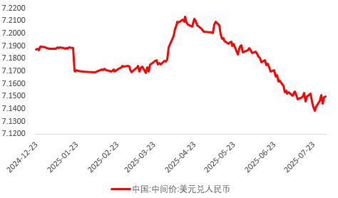

资料来源：Wind，瑞达国际

**图表 2 港交所美元兑人民币期货CUSF主连收盘价**

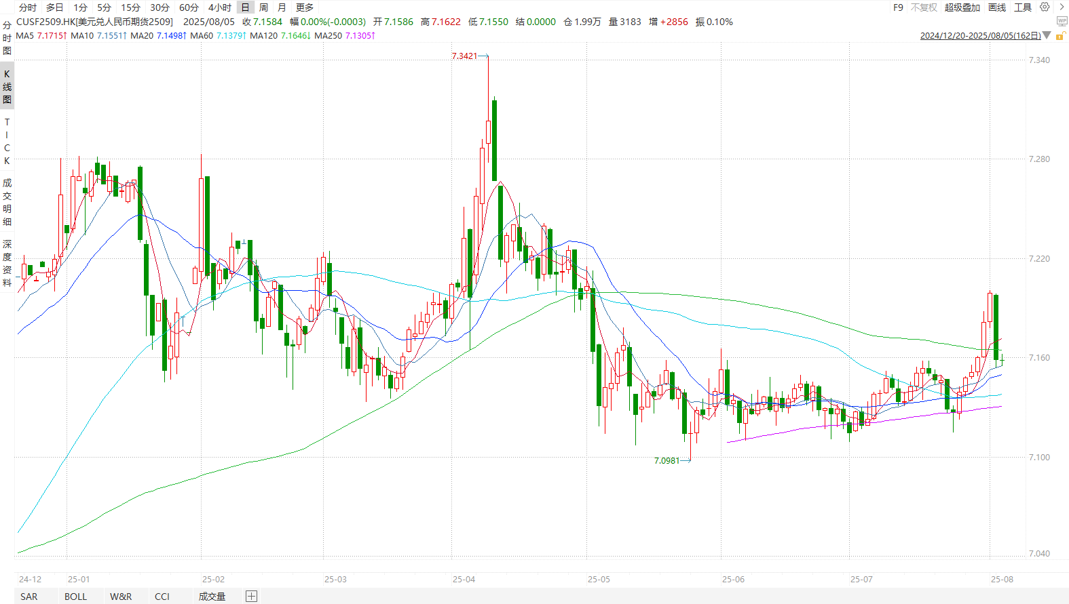

资料来源：Wind，瑞达国际

**图表 3 港交所美元兑人民币期货CUSF涨跌幅（%）**

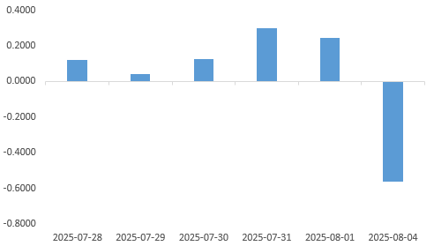

资料来源：Wind，瑞达国际

**图表 4 新交所美元兑人民币期货UC主连收盘价**

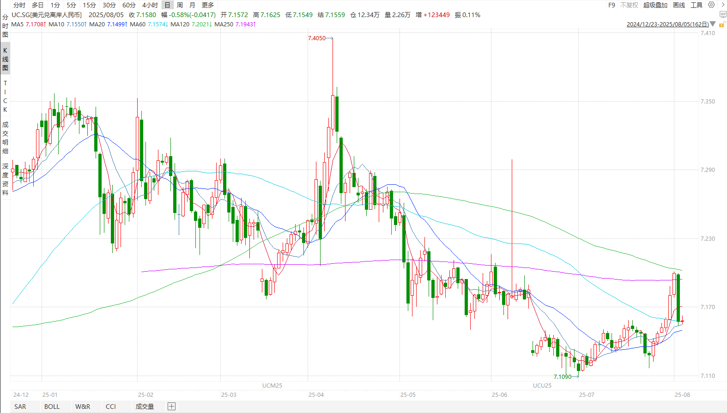

资料来源：Wind，瑞达国际

**图表 5 新交所美元兑人民币期货UC涨跌幅（%）**

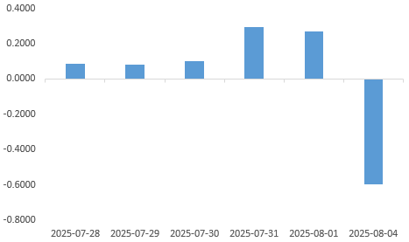

资料来源：Wind，瑞达国际

**图表 6 在岸、离岸人民币及价差**

资料来源：Wind，瑞达国际

* **后市展望**

最新数据显示，最新数据显示，美国 7 月非农增长放缓幅度超过预期，而6月读数大幅下修，暗示劳动力市场可能开始出现裂痕，进一步削弱了人们对经济前景的信心。8月4日隔夜美联储戴利释放鸽派信号，表示当前美国就业市场面临下行风险，且关税对于通胀尚未有明显的传导性，可考虑年内进行2次以上的降息。消息公布后，市场定价美联储9月降息概率由89.1%升至94.4%，10月降息25bps接近完全定价。若下周公布的CPI数据不存在大幅升温的情形，FOMC将于9月起逐步开启降息窗口，降息幅度将取决于CPI数据的走势以及关税对于价格的实际影响。

国内端，我国政治局会议指出，宏观政策要持续发力、适时加力。要落实落细更加积极的财政政策和适度宽松的货币政策，充分释放政策效应。此外，国家外汇局部署下半年外汇管理重点工作，其中提到，加强外汇形势监测分析，强化跨境资金流动宏观审慎管理和预期引导，适时开展逆周期调节，维护外汇市场稳定和国家经济金融安全。在此背景下，经济复苏向好趋势不改，人民币汇率总体平稳。但同时需要看到，7月我国新出口订单指数跌幅走阔，海外需求端仍待复苏。

△ 免责声明

此报告由瑞达国际所编制。本报告采用之资料及意见均相信可靠及准确，但本公司并不对各分析或有关资料之可靠性及准确性作出全面性保证。本报告只供客户或读者作参考之用，客户或读者不应完全依靠本报告内容作为投资准则。

本报告之资料及意见如有任何更改，恕不另行通知。本报告并非及并无意图构成任何作价或招揽进行买卖本报告 提及的商品。本公司不会对任何因依靠本报告作出任何买卖而引致之任何损失承担任何责任。



24小时客服电话： 00852 - 25342000/86 - 13603059885

24小时传真电话： 00852 - 25632368

客服邮箱： cs@ruida- int . com

客服QQ： 203195058/2938472186

网址：www. ruida- int . com

地址: 香港湾仔菲林明道8号大同大厦17楼05 - 06室